Numeri interi. Verifica
1. Inserisci il corretto simbolo ‘>’ oppure ‘<’ fra le seguenti coppie di numeri interi:
−5…. 3 5 …. 3 −5…. – 3 −2 …. 0 – 1….−3 0 …. −2
2. Completa le addizioni seguenti e rappresentale sulla retta della figura qui sotto.
– 3 + 1 = …. 3 + (– 1) =…. – 2 + 2 = …. – 3 + (– 2) = ….
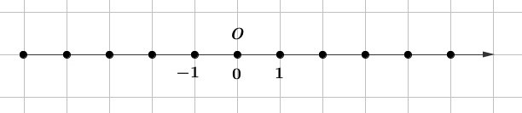

3. Fra i seguenti calcoli scegli quelli esatti (E) e correggi quelli sbagliati (S)
Calcolo | E/S | Calcolo corretto
5 + (−5) = 5 − 5 = 0
−3 − (−1) = −3 + 1 = −2
5 − (−2) = 5 − 2 = 3
$$5∙\left(-4\right)=1$$
$$\left(-5\right)∙\left(-2\right)=10$$
$$\left(-1\right)∙3=2$$
4. Completa la tabella qui sotto per associare ad ogni numero intero a il suo opposto −a
a |  | −6 | 1
−a | 5 |  |  | 7 | 0
5. Completa la tabella qui sotto per richiamare tutte le proprietà di addizione e moltiplicazione nell’insieme dei numeri interi.
Proprietà | Addizione | Moltiplicazione
………………… | a + b = b + a | ......................................
………………… | ……………………… | a (b c) = (a b) c
………………… | …… è l’elemento neutro  ………. = …… | …… è l’elemento neutro  ………. = ……
………………… | Dato a intero, si trova −a tale che  …………. = ……
………………… |  | … è l’elemento assorbente  …………. = ……
Distributiva

